PANETTONE CON CHOCOLATE Y NARANJA
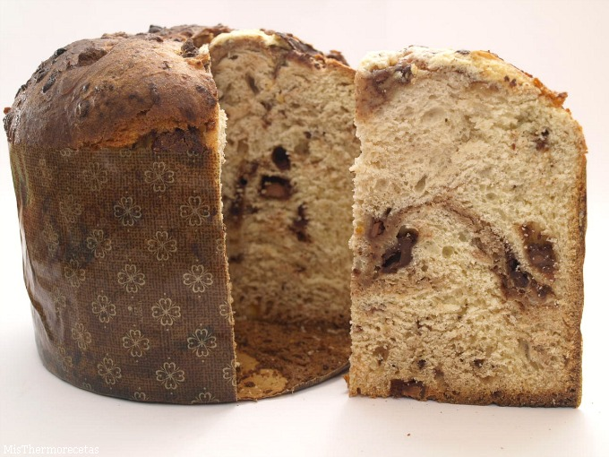
* Para la masa madre:
– 200 gr. de agua
– 250 gr. de harina de fuerza
– 1 sobre de levadura de panadería deshidratada
* Para la masa:
– 100 gr. de naranja confitada en trozos
– 100 gr. de chocolate fondant en trozos
– 100 gr. de chocolate con leche en trozos
– 500 gr. de harina de fuerza
– 1 sobre de levadura de panadería deshidratada
– 200 gr. de azúcar
– 3 huevos (unos es para pintar los panettone)
– 2 yemas de huevo
– 100 gr. de leche
– 1 pellizco de sal
– 20 gr. de licor de naranja
– 100 gr. de mantequilla en porciones (a temperatura ambiente)

- Preparación:
1.- Masa madre:
Colocamos un bol sobre la tapa del vaso, pulsamos la función “balanza” y echamos el agua en él.
Volvemos a pulsar la tecla “balanza” y echamos la harina en el bol hasta que pese los 250 gr.
Agregamos el sobre de levadura y lo mezclamos todo con un cuchara de madera hasta formar una masa compacta. Dejamos reposar cubierto con film transparente durante 30-40 minutos.
2.- Masa:
En el vaso de la Thermomix ponemos la naranja confitada, el chocolate fondant y el chocolate con leche y programamos 5 segundos, a velocidad 5. Vertemos en un bol y reservamos.
Sin lavar el vaso, ponemos la harina, la levadura, el azúcar, 2 huevos, las yemas, la leche, la sal y el licor de naranja. Programamos 10 segundos, a velocidad 4.
Añadimos la masa madre y amasamos durante 3 minutos, vaso cerrado y velocidad espiga.
Programamos 3 minutos, vaso cerrado y velocidad espiga y por el bocal vamos echando la mantequilla en trocitos y los chocolates con naranja reservados.
Dejamos reposar la masa dentro del vaso hasta que doble su volumen (yo abrigo la Thermomix con una manta para que la mas suba antes), aproximadamente 1 hora o 1 hora y media.
Con la espátula, bajamos la masa hacia el fondo del vaso y programamos 1 minuto, vaso cerrado y velocidad espiga.
Vertemos la masa sobre una superficie espolvoreada con harina (es una masa blanda) y la dividimos en 2 partes iguales. Las amasamos ligeramente y las colocamos en 2 moldes de papel para panettone de 1.000 gr. de capacidad (también podemos dividir la masa en más partes y hacer panettones más pequeños).
Los pintamos con huevo batido y con un cuchillo o tijera hacemos unos cortes en forma de cruz. Dejamos que reposen hasta que doblen su volumen, en un lugar libre de corrientes.
Precalentamos el horno a 180º.
Cuando hayan doblado su volumen, los introducimos en el horno durante 40 minutos aproximadamente, a 180º. Si vemos que se doran demasiado, los cubrimos con papel de aluminio o de horno en los últimos 15 minutos.
Cuando saquemos los panettones del horno, los atravesamos con una aguja o varilla a 2 cm. de la base. Apoyamos los extremos de la aguja entre dos superficies, de manera que el panettone quede colgado boca abajo. Dejamos que enfríen en esta posición.

